DD LAB6

一、地點：工學501A

二、準備時間：5/4 1924-1932

三、DEMO時間：5/4 1932-1940

四、評分方式

1. 範例 : 展示你的 structural modeling 設計以及 testbench 的十道運算結果 (60%)

(1)路徑 C:\Users\User\Desktop\CO\2019_COLAB2\iverilog\bin開啟cmd

(2)$iverilog -o test1 16bit_RCA.v 16bit_testbench_EXAMPLE.v

(3)$vvp test1

(4)設計 16bit用2個8bit 8bit用8個全加器組合

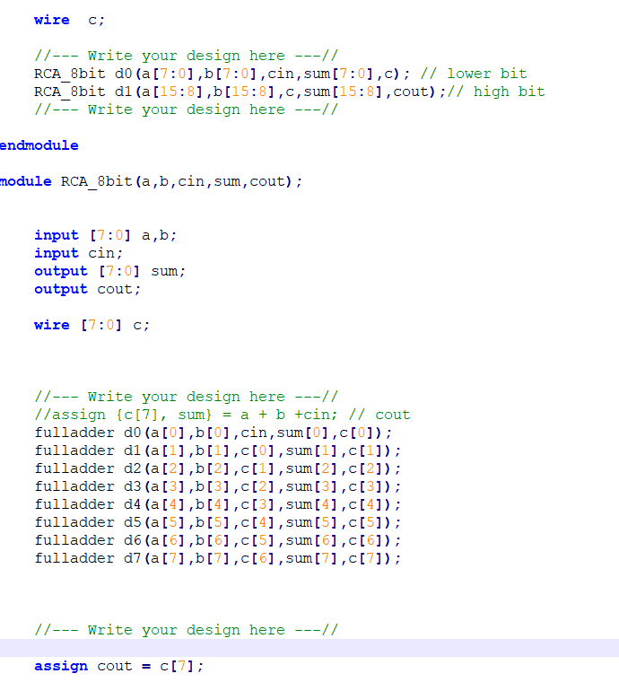

(5)運行結果

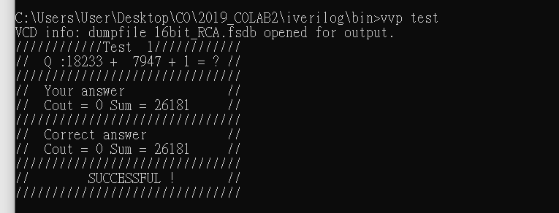

2. 作業 : 至少各找出一組 worst case 和 best case 並展示 gtkwave 波形給助教查看 (40%)

(1)路徑 C:\Users\User\Desktop\CO\2019_COLAB2\iverilog\bin開啟cmd

(2)$iverilog -o test2 16bit_RCA.v 16bit_testbench_HW.v

(3)$vvp test2

(4)$ gtkwave 16bit_RCA.fsdb

(5)測試邏輯上best case (都不進位)430ns~452ns(共delay 22ns = 11ns * 2)

in_a <= 'b0000000000000001;

in_b <= 'b0000000000000000;

cin <= 'b0 ;

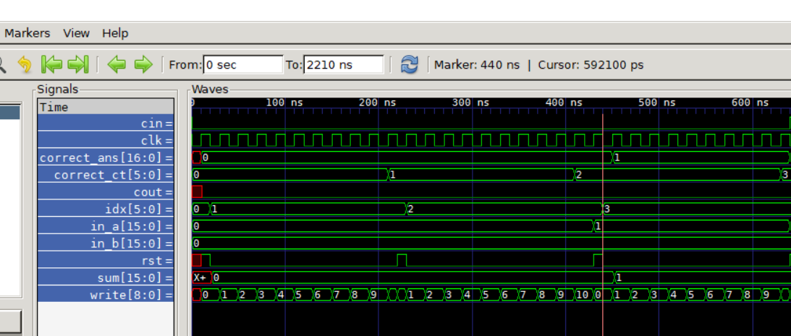

(6)測試worst case (都進位) 640~816ns (共delay 176ns= 11ns * 16bit )

in_a <= 'b1111111111111111;

in_b <= 'b0000000000000000;

cin <= 'b1 ;

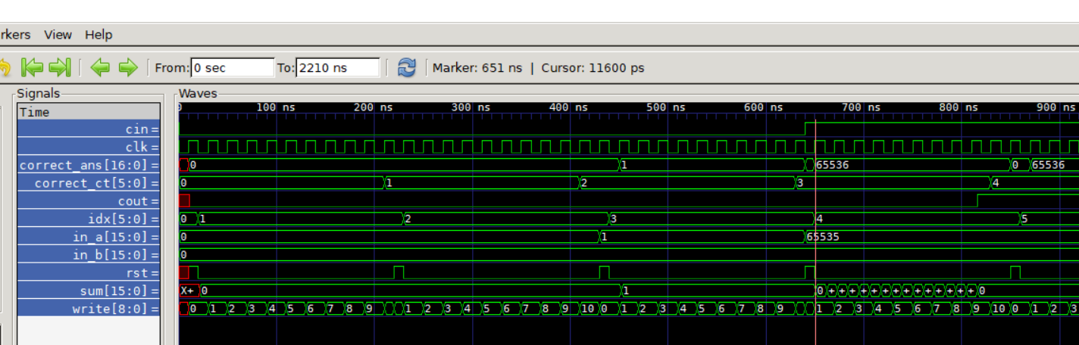

(7)測試實際上best case2 (數值相同 delay 0ns)

in_a <= 'b0000000000000000

in_b <= 'b0000000000000000;

cin <= 'b0 ;

in_a <= 'b0000000000000000

in_b <= 'b0000000000000000;

cin <= 'b0 ;

